CESI 2023

Documentation

Utilisateur

Worldwide Weather Watcher

Muriel RAYNAUD, Florian TEISSIER

Préparé par : Wassim BENNANE, Marine MAZOU et Elisa ROSAS

**Table des matières**

**Contextualisation. . . . . . . . . . . . . . . . . . . . . . . . . . . . . . . . . . . . . . . . . . . . . . . . . . . . . . . . . . . . . . . P3**

**Suggestions d'Utilisation. . . . . . . . . . . . . . . . . . . . . . . . . . . . . . . . . . . . . . . . . . . . . . . . . . . . . . . . . P3**

**Précautions. . . . . . . . . . . . . . . . . . . . . . . . . . . . . . . . . . . . . . . . . . . . . . . . . . . . . . . . . . . .** **. . . . . . . . P3**

**Guide d'Installation. . . . . . . . . . . . . . . . . . . . . . . . . . . . . . . . . . . . . . . . . . . . . . . . . . . . . . . . . . . . . P3 – 4**

**Guide de démarrage rapide. . . . . . . . . . . . . . . . . . . . . . . . . . . . . . . . . . . . . . . . . . . . . . . . . . . . . . . P4**

**Fiche des Fonctionnalités. . . . . . . . . . . . . . . . . . . . . . . . . . . . . . . . . . . . . . . . . . . . . . . . . . . . . . . . . P5 - 7**

**Matériel et Capteurs. . . . . . . . . . . . . . . . . . . . . . . . . . . . . . . . . . . . . . . . . . . . . . . . . . . . . . . . . . . . . P7**

**Assistance et Contact. . . . . . . . . . . . . . . . . . . . . . . . . . . . . . . . . . . . . . . . . . . . . . . . . . . . . . . . . . . . . P7**

**Contextualisation :**

L'Agence Internationale pour la Vigilance Météorologique (AIVM) se lance dans un projet ambitieux : déployer dans les océans des navires de surveillance équipés de stations météo embarquées chargées de mesurer les paramètres influant sur la formation de cyclones ou autres catastrophes naturelles.

Un grand nombre de sociétés utilisant des transports navals ont accepté d'équiper leurs bateaux avec ces stations embarquées. En revanche, ces dernières devront être simples et efficaces et pilotables par un des membres de l'équipage (une documentation technique utilisateur sera mise à disposition).

L'un des dirigeants de l'agence a proposé une startup dans laquelle travaille son fils ingénieur pour la création du prototype.

## **Suggestions d'Utilisation :**

* **Gestion de la Flotte :** Équipez vos navires de surveillance avec la station pour surveiller en temps réel les conditions météorologiques et prendre des décisions en toute connaissance de cause.
* **Réduction des Risques :** Utilisez les données collectées pour réduire les risques liés aux conditions météorologiques en mer, en particulier lors de la navigation dans des zones sujettes aux cyclones et aux tempêtes.

## **Précautions :**

Pour garantir le bon fonctionnement de la Worldwide Weather Watcher, prenez en compte les précautions suivantes :

* Évitez l'exposition à des conditions environnementales extrêmes, telles que l'immersion prolongée dans l'eau.
* Assurez-vous que la station est correctement fixée à bord pour éviter les impacts physiques.
* Surveillez régulièrement l'état des capteurs et de la carte SD pour éviter les interruptions de données.
* Respectez les procédures de maintenance recommandées pour maintenir les performances de la station.

**Guide d'installation :**

1. **Installation du programme**

Afin d’installer le système, veuillez-vous assurez que vous disposez des droits d’administrateur sur votre ordinateur et du système d’exploitation Linux.

Vous devrez ouvrir un **shell** sous Linux, pour pouvoir taper les commandes qui suivront l’installation.

1. **Rendez le script exécutable**

Ouvrez un terminal et naviguez vers le répertoire où se trouve le script à l’aide de la commande cd. Une fois dans le bon répertoire, tapez la commande suivante pour rendre le script exécutable :

*> chmod +x nom_du_script.sh*

1. **Exécutez le script :**

Après avoir rendu le script exécutable, vous pouvez le lancer en utilisant la commande suivante :

*> ./nom_du_script.sh*

Notez que si le script nécessite des droits d’administrateur pour s’exécuter, vous devrez utiliser **sudo** :

> *sudo ./nom_du_script.sh*

**Guide de démarrage rapide**

1. **Mise en marche du système**

Un fois que vous avez réussi à lancer le programme, le système sera opérationnel et une LED verte s’allumera, ce qui signifie qu’il sera en mode standard.

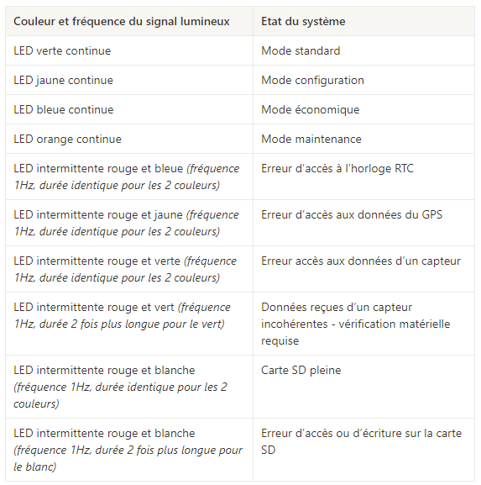

Dans le cas où une erreur intervient, nous vous conseillons de redémarrer votre système et de vérifier les différents composants, si le problème persiste, contactez-nous.

**Fiche fonctionnalités**

Elle offre quatre modes de fonctionnement préprogrammés pour s'adapter aux besoins spécifiques. Le mode "Standard" assure une collecte de données continue, tandis que le mode "Configuration" permet de personnaliser les paramètres des mesures. Les modes "Maintenance" et "Économique" sont conçus pour faciliter la maintenance et économiser l'énergie.

## **Mode "Standard"**

**Description :** Le mode "Standard" est le mode de fonctionnement par défaut de la Worldwide Weather Watcher. Dans ce mode, la station collecte en continu (intervalle de 10 minutes) des données météorologiques à partir de ses capteurs.

**Utilisation :** Ce mode est idéal pour une surveillance constante des conditions météorologiques en mer. Il convient aux situations où il est nécessaire de recueillir des données de manière régulière et continue.

1. **Mode "Configuration"**

**Description :** Le mode "Configuration" est activé en appuyant sur le bouton rouge de la station. Il permet de personnaliser les paramètres de la Worldwide Weather Watcher. Dans ce mode, la collecte de données des capteurs est désactivée, et la station revient automatiquement au mode "Standard" après 30 minutes d'inactivité.

**Utilisation :** Le mode "Configuration" est utile lorsque vous avez besoin de personnaliser les paramètres de la station. Vous pouvez ajuster des paramètres tels que l'intervalle entre les mesures, la taille maximale des fichiers de données, et d'autres configurations importantes.

Depuis l'interface série on pourra taper des commandes de configuration pour modifier les valeurs des paramètres enregistrés dans **l’EEPROM** :

* LOG_INTERVALL=10 -> définition de l’intervalle entre 2 mesures, 10 minutes par défaut.
* *FILE_MAX_SIZE=4096* -> définition de la taille maximale (en octets) d'un fichier de log, une taille de 4ko provoque son archivage.
* *RESET* -> réinitialisation de l’ensemble des paramètres à leurs valeurs par défaut.
* *VERSION* -> affiche la version du programme et un numéro de lot (permet de tracer la production)

Pour les différents capteurs :

* *TIMEOUT=30* -> durée (en s) au bout de laquelle l’acquisition des données d’un capteur est abandonnée.
* Après 2 mesures en timeout, le capteur est signalé en erreur.

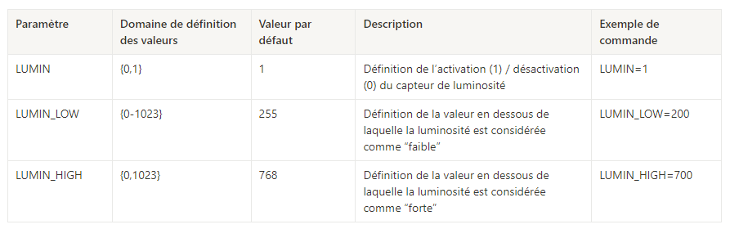Les valeurs comprises entre LUMIN_LOW et LUMIN_HIGH sont considérées comme “moyennes”

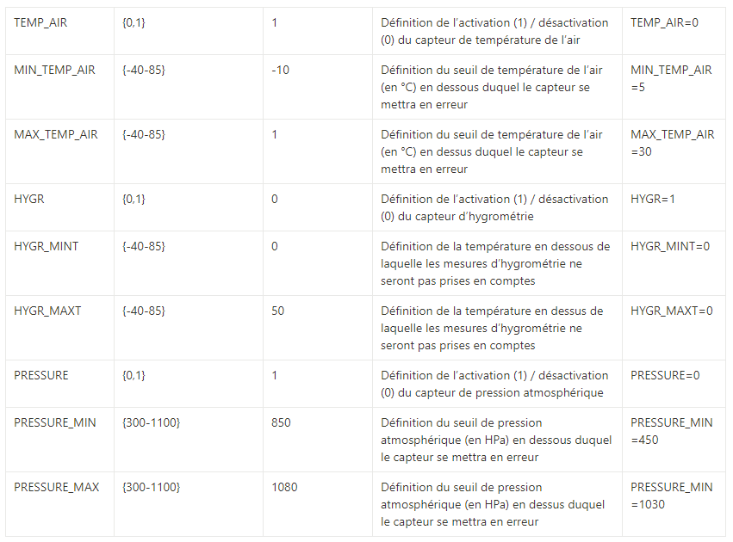

La date et l’heure pourront être définis pour le module RTC grâce aux commandes suivantes :

* *CLOCK* -> configuration de l’heure du jour au format HEURE{0-23}:MINUTE{0-59}:SECONDE{0-59}
* *DATE* -> configuration de la date du jour au format MOIS{1-12},JOUR{1-31},ANNEE{2000-2099}
* *DAY* -> Configuration du jour de la semaine{MON,TUE,WED,THU,FRI,SAT,SUN}

1. **Mode "Maintenance"**

**Description :** Le mode "Maintenance" est accessible depuis les modes "Standard" ou "Économique" en maintenant enfoncé le bouton rouge de la station pendant 5 secondes. Dans ce mode, la collecte de données n'a pas lieu. Au lieu de cela, vous pouvez accéder aux données des capteurs en temps réel via une interface série. De plus, ce mode permet de remplacer en toute sécurité la carte SD sans risquer de corrompre les données. En appuyant à nouveau sur le bouton rouge pendant 5 secondes, le système retourne au mode précédent.

**Utilisation :** Le mode "Maintenance" est essentiel pour vérifier les données des capteurs, effectuer des opérations de maintenance et, si nécessaire, remplacer la carte SD. L'interface série permet une surveillance en temps réel, ce qui peut être utile pour diagnostiquer les problèmes potentiels ou pour effectuer des ajustements sur le terrain.

1. **Mode "Économique"**

**Description :** Le mode "Économique" est accessible uniquement depuis le mode "Standard" en maintenant enfoncé le bouton vert de la station pendant 5 secondes. Dans ce mode, la collecte de données du GPS est effectuée moins fréquemment, et l'intervalle entre les mesures est doublé (20 minutes).

**Utilisation :** Le mode "Économique" est recommandé lorsque vous souhaitez prolonger l'autonomie de la batterie de la station. Il est idéal pour les situations où des mesures fréquentes ne sont pas nécessaires en permanence, mais où vous souhaitez néanmoins maintenir une surveillance régulière des conditions météorologiques en mer.

**Matériels et capteurs**

1. Microcontrôleur
   * **Arduino Uno A000066**
   * **Description :** Carte Arduino Uno basée sur un ATmega328 cadencé à 16 MHz. Des connecteurs situés sur les bords extérieurs du circuit imprimé permettent d'enficher une série de modules complémentaires.
2. Carte SD (Secure Digital)
   * **Shield carte SD V4 103030005**
   * **Description :** Le shield carte SD est une carte d'interface compatible Arduino permettant d'ajouter un espace de stockage sur vos projets Arduino.
3. Base Shield
   * **Module Grove Base Shield 103030000**
   * **Description :** Le module Grove Base Shield est une carte d'interface permettant de raccorder facilement, rapidement et sans soudure les capteurs et les actionneurs Grove de Seeedstudio sur une carte compatible Arduino.
4. Capteur de lumière
   * **Détecteur de lumière Grove V1.2 101020132**
   * **Description :** Ce capteur de lumière compatible Grove permet de détecter la présence de lumière. La tension de sortie analogique évolue de 0 à +Vcc suivant l'intensité lumineuse mesurée.
5. RTC (Horloge en temps réel)
   * **Module RTC I2C DS1307 Grove 101020013**
   * **Description :** Ce module RTC I2C compatible Grove est basé sur le DS1307 et donne la date et l'heure au format 12h ou 24h, en tenant compte des années bissextiles.
6. GPS (Global Positionning System
   * **Module GPS Grove 113020003**
   * **Description :** Ce module GPS économique compatible Grove permet de connaître votre position en temps réel. Il communique avec le microcontrôleur (Arduino ou Seeeduino) via un port série.
7. BME280 (Capteur d’humidité, de température et de pression)
   * **Module BME280 VMA335**
   * **Description :** Ce capteur est basé sur le circuit BME280 et mesure la température, l'humidité et la pression atmosphérique. Il communique avec un microcontrôleur type Arduino ou compatible via le bus I2C ou SPI.
8. Boutons
   * **Module 2 boutons Grove 111020103**
   * **Description :** Module compatible Grove comportant deux boutons-poussoirs permettant de faire passer l'état de deux sorties digitales à l'état bas (0 Vcc) lors d'une pression.
9. LEDS
   * **Led 8mm RGB Grove V2.0 104020048**
   * **Description :** Ce module led RGB 8 mm est compatible Grove et permet d'obtenir une couleur au choix à partir d'une sortie d'un microcontrôleur (Arduino, Seeeduino, etc.).

*Pour plus d'informations ou d'assistance, veuillez nous contacter au* ***0769308709.***

***Naviguez en toute confiance avec la Worldwide Weather Watcher.***